ISTITUTO ISTRUZIONE SUPERIORE
Per i Servizi Alberghieri e della Ristorazione
“Pellegrino Artusi”

RISTORAZIONE |  | TURISTICO
Sala e Vendita  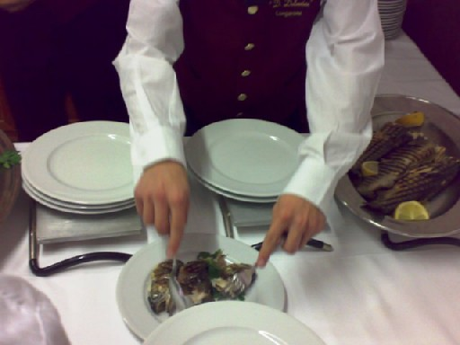 | Enogastronomia  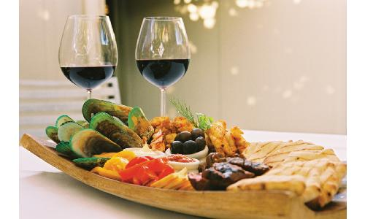  Opzione “PASTICCERIA” | Accoglienza Turistica  

Strada del Morellone, 1 – Tel. 0578/63674 fax 0578/64738 – 53042 Chianciano Terme (SI)
e-mail: segreteria@alberghierochianciano.it


Come da Calendario Scolastico della Regione Toscana, quest’anno la scuola avrà inizio lunedì 17 settembre 2018

